BÁO CÁO KẾT QUẢ NGHIÊN CỨU
KHOA HỌC KĨ THUẬT
---------------------------

1. Tên mô hình sản phẩm dự thi
- Thiết bị đo thân nhiệt - rửa tay tự động, tích hợp đo chiều cao, cân nặng sử dụng bằng năng lượng mặt trời.
- Lĩnh vực dự thi: Hệ thống nhúng
2. Ý tưởng của người dự thi
Trước tình hình diễn biến phức tạp của đại dịch Covid 19 như hiện nay thì công tác phòng chống tuyên truyền nâng cao ý thức của mọi người là hết sức quan trọng và cần thiết. Trường THCS Nguyễn Minh Nhựt trong thời gian này đã thực hiện rất tốt công tác phòng chống Covid như xịt khử trùng, tuyên truyền và thực hiện rửa tay sát khuẩn, đo thân nhiệt, khuyến khích học sinh mang khẩu trang khi đến trường...
Với số lượng học sinh của trường là hơn 1200 học sinh thì công việc này khá vất vã và tốn nhiều thời gian của các thầy cô khi trực tiếp hướng dẫn xịt dung dịch rửa tay cho học sinh và đo thân nhiệt. Khi học sinh đi học lại sau khi nghỉ học do ảnh hưởng của đại dich Covid thì trước mỗi buổi học nhà trường phân công các thầy cô trực tiếp làm công việc này, khi thấy các thầy cô khá vất vả và tốn thời gian nhiều cho việc hướng dẫn học sinh rửa tay và đo thân nhiệt cho học sinh chúng em mới suy nghĩ để làm một thiết bị có thể thay thế cho công việc trên giúp các thầy cô không phải tiếp xúc gần với học sinh trong công việc rửa tay sát khuẩn, đo thân nhiệt vẫn đảm bảo và nhanh hơn tránh mất nhiều thời gian. Thầy cô đứng ở xa vẫn quan sát được kết quả kiểm tra thân nhiệt, rửa tay xác khuẩn. Với thiết bị này chúng em nghiên cứu sao cho học sinh hạn chế tiếp xúc bằng tay vào thiết bị nhưng vẫn đảm bảo được các tính năng cần thiết, tích hợp thêm một số bộ phận để thiết bị có thể có thêm một số tính năng khác đa dụng hơn so với một số thiết bị đã có trên thị trường như: Đo được chiều cao, cân nặng, rửa tay tự động, đo thân nhiệt tự động và năng lượng để vận hành thiết bị sử dụng hoàn toàn bằng năng lượng mặt trời để nâng cao tính cơ động khi vận chuyển và sử dụng thiết bị.
3. Thuyết minh tính mới, tính sáng tạo, ý tưởng của người dự thi
- Sản phẩm nghiên cứu là tổ hợp các liên kết của các thiết bị có hệ thống và điểm chung nhất là hoàn toàn sử dụng bằng hệ thống pin năng lượng mặt trời nên hoàn toàn không cần bất kỳ nguồn cấp điện nào khác. Khi khởi động thiết bị thì thiết bị có khả năng hoạt động liên tục, năng suất cao, rút ngắn thời gian, và an toàn cho người kiểm tra thân nhiệt, và rửa tay sát khuẩn. Mỗi lần được tiếp đầy bình nhiên liệu thì máy có thể phục vụ rửa tay khoảng 500 lần.
- Dưới sự hướng dẫn của giáo viên học sinh sẽ tự làm các công việc sau một cách hiệu quả và ít tốn thời gian nhất và tuyệt đối an toàn khi chúng ta hạn chế tiếp xúc gần giữa người kiểm tra y tế và người được kiểm tra y tế.
- Khi người được kiểm tra y tế sử dụng thiết bị chỉ cần đặt chân lên vị trí cân trọng lượng thì thiết bị sẽ giúp họ kiểm tra được cân nặng, chiều cao, đo thân nhiệt chính xác, rửa tay sát khẩn tự động, khi người được kiểm tra có thân nhiệt cao quá mức qui định màng hình máy sẽ có hệ thống báo động giúp giáo viên có biện pháp can thiệp kịp thời trong công tác phòng chống dịch Covid. (Khi kiểm tra y tế nếu thân nhiệt người được kiểm tra quá 38º thì màng chúng ta sẽ nghe một tiếng bip và màng hình máy báo đỏ, máy sẽ ngừng hoạt động).
- Sản phẩm nghiên cứu là thiết bị hỗ trợ hết sức hữu ích cho công tác kiểm tra y tế học đường định kỳ cho học sinh.
- Sản phẩm nghiên cứu chủ yếu sử dụng các cảm ứng hiện đại nên việc tự kiểm tra y tế, rửa tay sát khuẩn sẽ tốn rất ít thời gian, ít phải thêm dung dịch sát khuẩn vì dung tích của bồn dung dịch rất lớn (hơn 2000ml – tương đương gần 500 lượt rửa tay tự động).
- Sản phẩm nghiên cứu chủ yếu sử dụng bằng các vật liệu, thiết bị dễ tìm nên giảm giá thành rất nhiều so với các sản phẩm hiện có trên thị trường.
4. Các vật liệu làm nên sản phẩm
- Bản vẽ chi tiết (dự trù số lượng, giá thành các vật dụng cần thiết).
- Phần khung:
+ Sắt vuông: 4m
+ Tấm Alu: 1 tấm
- Thiết bị đo nhiệt:
+ Cảm biến nhiệt hồng ngoại: 1 bộ

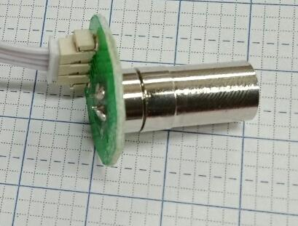

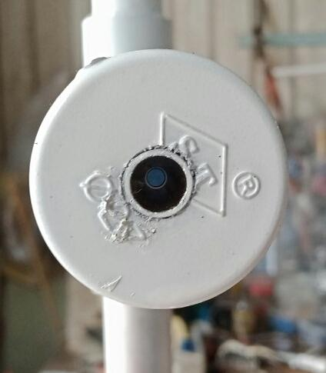

+ Boar xử lý cảm ứng nhiệt độ: 1bộ

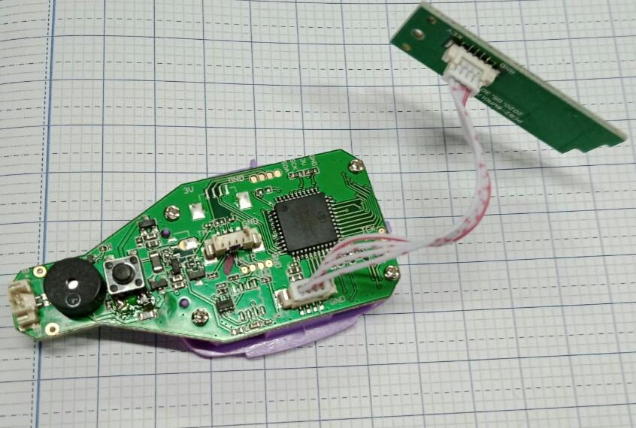
+ Màn hình đèn nền 3 màu thông báo kết quả, báo động trên 38 độ: 1 cái
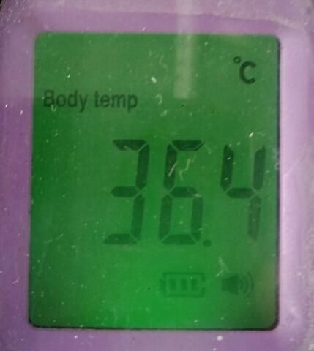
+ Pin sạc cấp nguồn điện áp 3v: 1bộ
+ Ống nhựa phi 27: 1m
+ Dây dẫn: 0,5 m
- Thiết bị rửa tay tự động bằng cảm biến:
+ Mạch đóng ngắt theo chu kỳ: 1 bộ
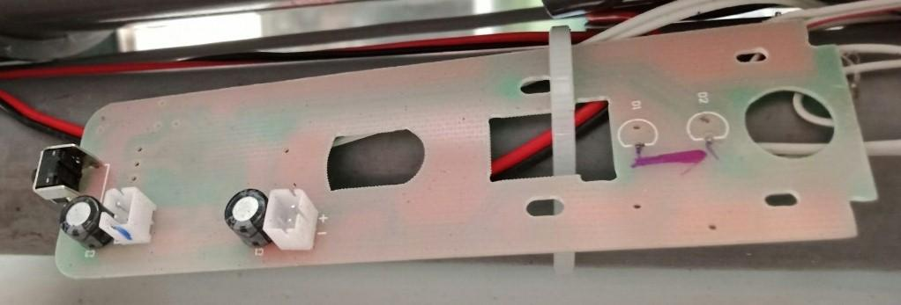
+ Cảm biến khoảng cách, vật cản: 1bộ
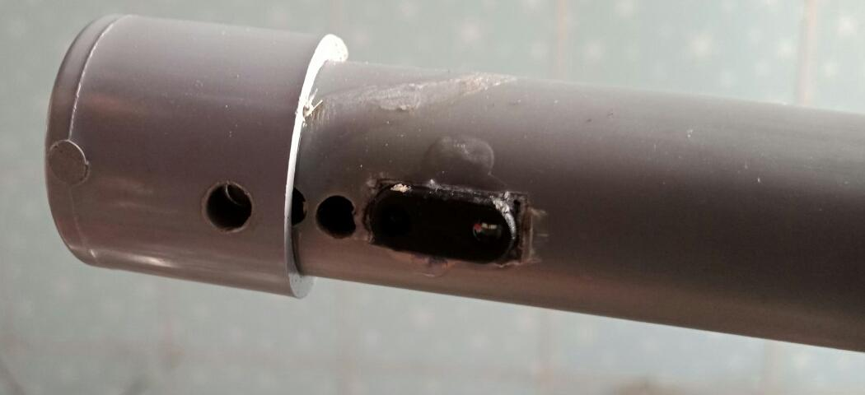
+ Máy bơm tạo áp: 1 bộ
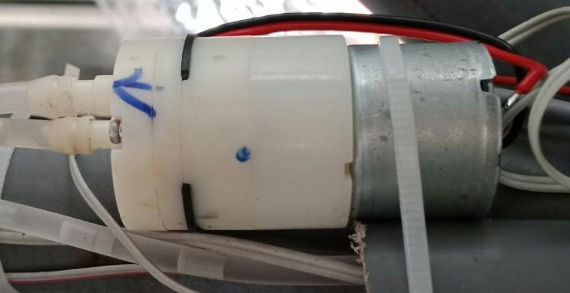
+ Ống nước dẫn phi 8mm: 1m
+|Jack DC 5mm: 1 bộ
+ Bình chứa dung dịch (Dung tích 2000ml), có van tiếp hơi: 0,5 m
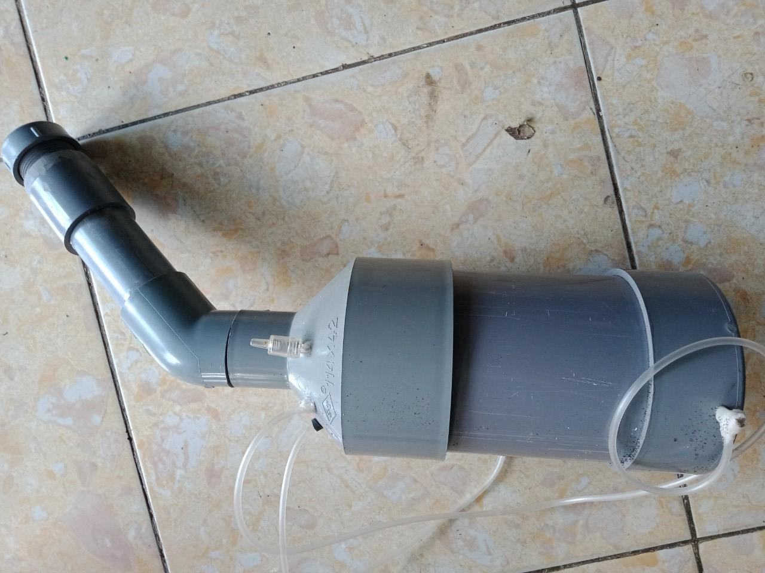
+ Pin sạc cấp nguồn: 1bộ
- Pin năng lượng mặt trời: 1 tấm, bộ tích điện 1bộ.
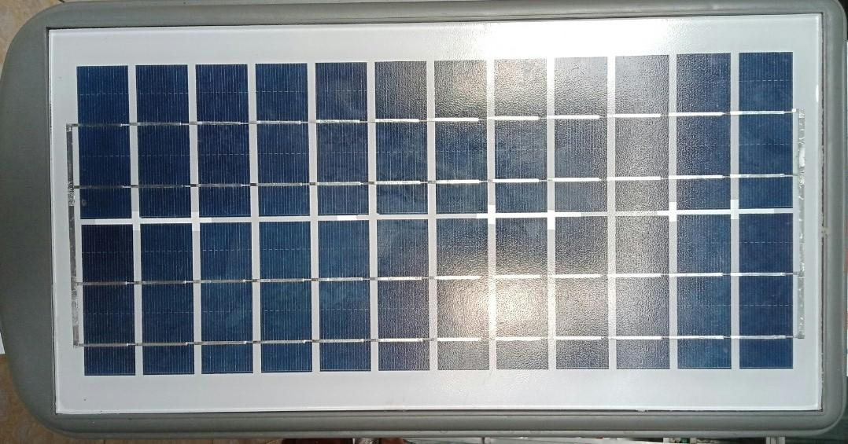
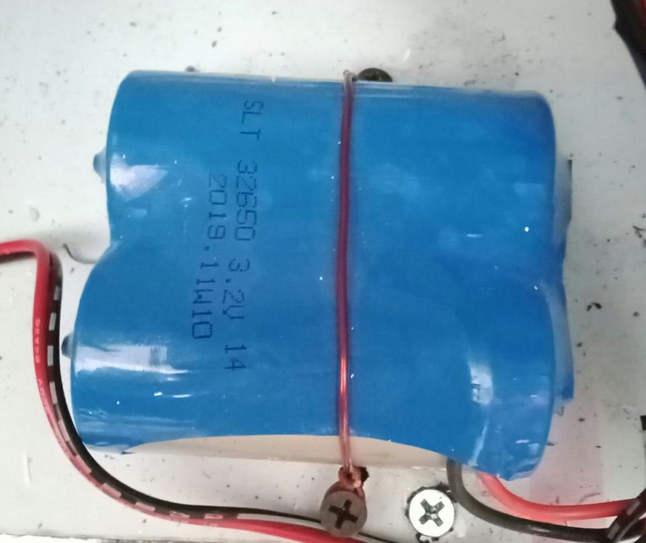
- Thiết bị đo chiều cao:
+ Bi sắt: 1 bộ
+ Lò xo: 1 bộ
+ Ống nhôm: 1m
+ Ống nhựa: 1m
+ Cảm biến khoảng cách, cảm biến nhiệt độ cơ thể: 02 cái
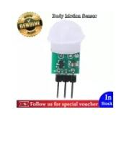
+ Motor có bánh răng: 1 bộ
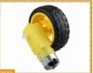
+ Dây curoa máy may: 5 cái
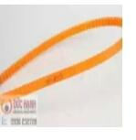
- Thiết bị cân trọng lượng:
+ Màn hình báo: 1 bộ
+ Pin cấp nguồn DC: 1 bộ
+ Mạch xử lý: 1 bộ
5. Cách lắp ráp, lắp đặt sản phẩm
- Thực hiện phần khung và thiết kế vị trí các thiết bị theo bản vẽ.
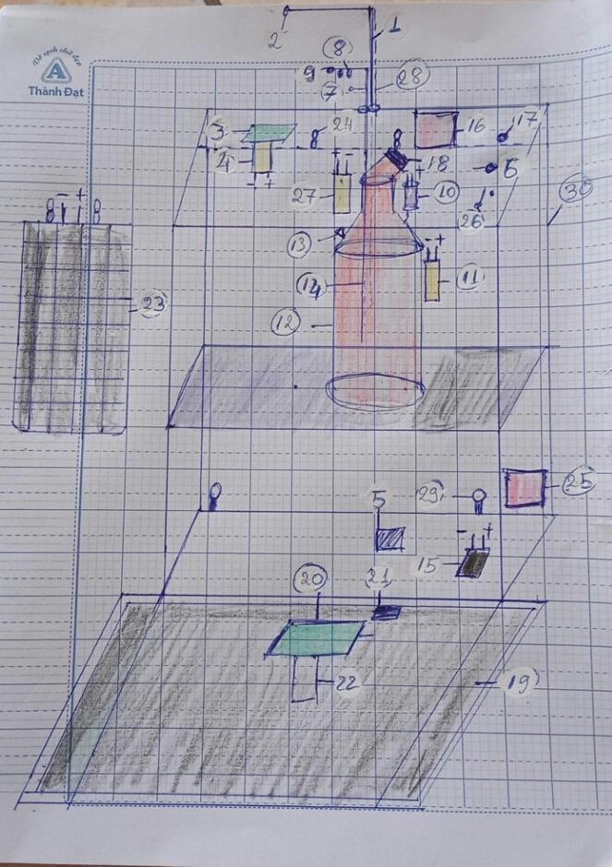

+ Thiết kết phần khung theo bản vẽ.

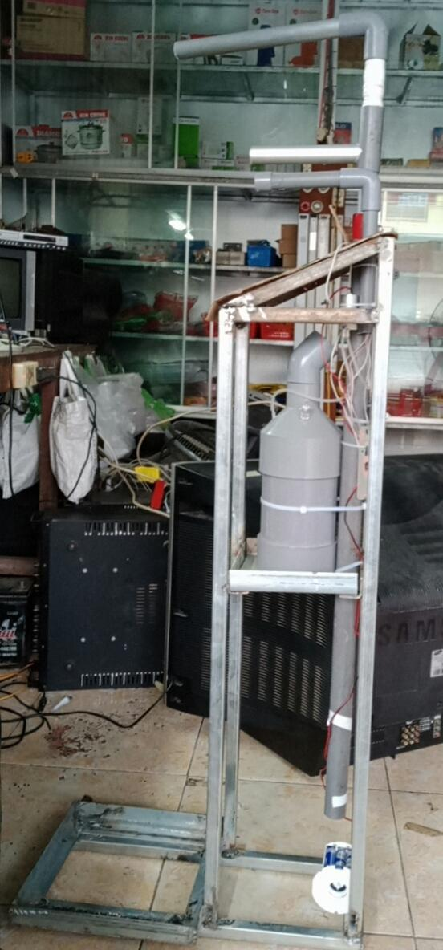
- Thiết kế, lắp đặt các bộ phận của thiết bị theo chức năng:
+ Bộ phận đo thân nhiệt được thiết kế chung với phần thước đo chiều cao nên khi học sinh chỉ cần một thao tác là có thể kiểm tra được 2 chức năng; kiểm tra thân nhiệt, chiều cao. Lắp bộ phận cảm biến thân nhiệt sao chon gay vị trí của trán học sinh để thiết bị cho kết quả chính xác. Nghiên cứu, xử lý, thu thập số liệu, kiểm tra độ chính xác của từng thiết bị.
+ Thiết kế, lắp đặt các bộ phận của thiết bị rửa tay tự động ngay vị trí trung tâm của máy. Lắp vòi phun dung dịch diệt khuẩn sao cho vừa tầm tay của học sinh. Bình chứa dung dịch được thiết kế lớn có nắp đậy và van tiếp hơi, ống dẫn báo số lượng còn lại của nguyên liệu khi đang sử dụng, nắp đậy bình dung dịch được lắp bên ngoài máy để chúng ta dễ dàng thêm dung dịch khi hết. Lắp bàn rửa tay ngay vị trí báo kết quả của các thiết bị để học sinh dễ dàng nhận được kết quả của các kiểm tra.
+ Pin năng lượng mặt trời lắp bên hông máy có thể nâng lên khi nạp năng lượng và hạ xuống khi năng lượng đầy. Hệ thống tích điện được kết nối với các nguồn của pin sạc của từng bộ phận máy, thiết kế đèn báo năng lượng ngay vị trí trung tâm máy.
+ Lắp hệ thống cân trọng lượng bên dưới máy, khi học sinh bước lên cân trong tư thế thảng lưng thì các em được máy kiểm tra và báo kết quả theo các chức năng cảu các thiết bị và rửa tay tự động.
6. Thuyết minh nguyên lý hoạt động:
- Bộ phận rửa tay tự động hoạt động dựa trên cảm ứng vật cản (module thu phát hồng ngoại V1). Khi người sử dụng đưa tay vào vòi phun bộ phận cảm ứng sẽ truyền tín hiệu về board mạch xử lý, kích hoạt rơ le để khởi động máy bơm dung dịch, bình dung dịch được lắp nắp đậy và van hơi để tránh thất thoát dung dịch do bay hơi (khi máy bơm hoạt động khi thiếu không khí van tiếp hơi sẽ được kéo xuống và khi đủ không khí van sẽ trở lại trạng thái đóng). Thời gian điều chỉnh tạo trễ bằng biến trở từ 0 – 24 giây (thiết bị được điều chỉnh tạo trễ của thiết bị là 3s để tránh thất thoát dung dịch). Người sử dụng sẽ được máy phun lượng dung dịch vào tay vừa đủ khoảng 3-5ml dung dịch sát khuẩn nếu muốn thêm dung dịch chúng ta lại tiếp tục đưa tay vào vòi và thực hiện lại các thao tác. Bộ phận báo số lượng dung dịch còn trong bồn nguyên liệu hoạt động dựa trên nguyên lý bình thông nhau sẽ báo chính xác số lượng dung dich trong bồn dung dịch.
- Máy đo thân nhiệt: được thiết kế chung với thước đo chiều cao. Người sử dụng khi đứng vào vị trí cân trọng lượng với tư thế lưng thẳng, cần đo sẽ ở vị trí đỉnh đầu và mắt cảm ứng nhiệt sẽ ở trung tâm trán (không tiếp xúc khoảng cách từ 3 – 5 cm), máy sẽ tự động kích hoạt đo thân nhiệt và báo kết quả đo thân nhiệt về đồng hồ báo kết quả nhiệt và chiều cao của người sử dụng. Máy đo thân nhiệt hoạt động bằng nhiệt kế hồng ngoại có thiết kế hệ thống báo động khi thân nhiệt quá cao. Máy có thể đo thân nhiệt liên tục và lưu kết quả là 30 lượt để giáo viên có thể kiểm tra lại kết quả kiểm tra thân nhiệt của học sinh. Thiết bị đo chiều cao hoạt động tự động hóa bằng các cảm biến nhiệt độ cơ thể người và cảm biến khoảng cách, nguyên lý hoạt động cụ thể như sau:
+ Khi người sử dụng vào đúng vị trí để thực hiện các thao tác kiểm tra y tế thiết bị cảm biến khoảng cách sẽ nhận diện và truyền tín hiệu hiệu về boar xử lí kích hoạt động cơ hoạt động kéo thước đo chiều cao đến vị trí đỉnh đầu của người sử dụng, khi chạm vào đỉnh đầu rơle sẽ ngắt điện chúng ta sẽ có kết quả đo chiều cao và khi người sử dụng bước khỏi vị trí rơ le sẽ đóng lại mạch điện, kích hoạt cảm biến nhiệt độ cơ thể truyền tín hiệu về boar vận hành motor đẩy thước lên vị trí ban đầu.
+ Bản vẽ chi tiết nguyên lý hoạt động:
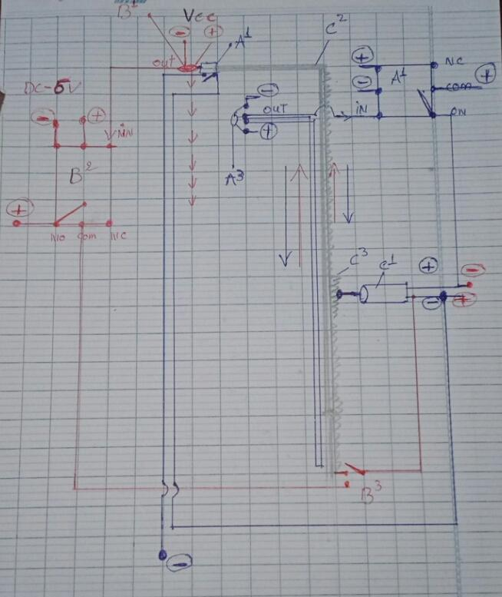
A1 Rơle thường đóng
A2 mạch khiển công tắc thường mở
A3 mạch cảm ứng thân nhiệt thường mở
B1 mạch cảm ứng chiều cao thường đóng
B2 mạch khiển công tắc thường mở
B3 rơle thường đóng
C1 motor 2 chiều
C2 thanh thước đo chiều cao
C3 bánh răng
VCC cấp nguồn 3v – 5v.
Nguyên lý:
+ Khi không có người cảm ứng B1 hoạt động, cảm ứng A3 không hoạt động – B2 đóng – B3 đóng – motor chạy kéo thước đo lên tới điểm dừng B3 ngắt – motor không hoạt động.
+ Khi có người B1 ngắt – A3 cảm ứng – A2 đóng – A1 đóng kích hoạt motor kéo thướt chạy xuống đến điểm B3 đóng và tới điểm A1 ngắt điện motor ngừng hoạt động.
- Sản phẩm nghiên cứu được lắp đặt hệ thống nạp năng lượng bằng pin mặt trời vào hệ thống pin sạc dự phòng nên sản phẩm có thể hoạt động liên tục. Được thiết kế gọn nhẹ và lắp đặt bánh xe khi di chuyển sẽ rất nhanh, cơ động (Giống chiếc vali kéo).
- Nguyên tắc hoạt động chung:
+ Bước 1: Người sử dụng bước vào vị trí cân trọng lượng với tư thế lưng thẳng.
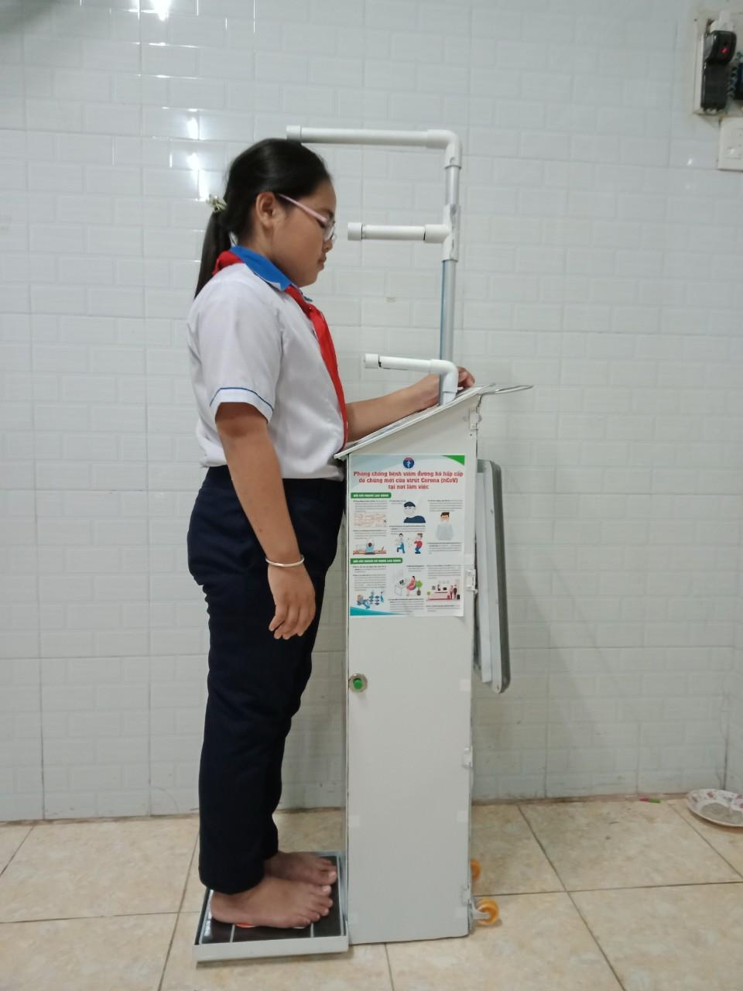
+ Bước 2: Thước đo sẽ được kéo xuống ở vị trí đỉnh đầu.

+ Bước 3: Kích hoạt khởi động máy đo thân nhiệt.
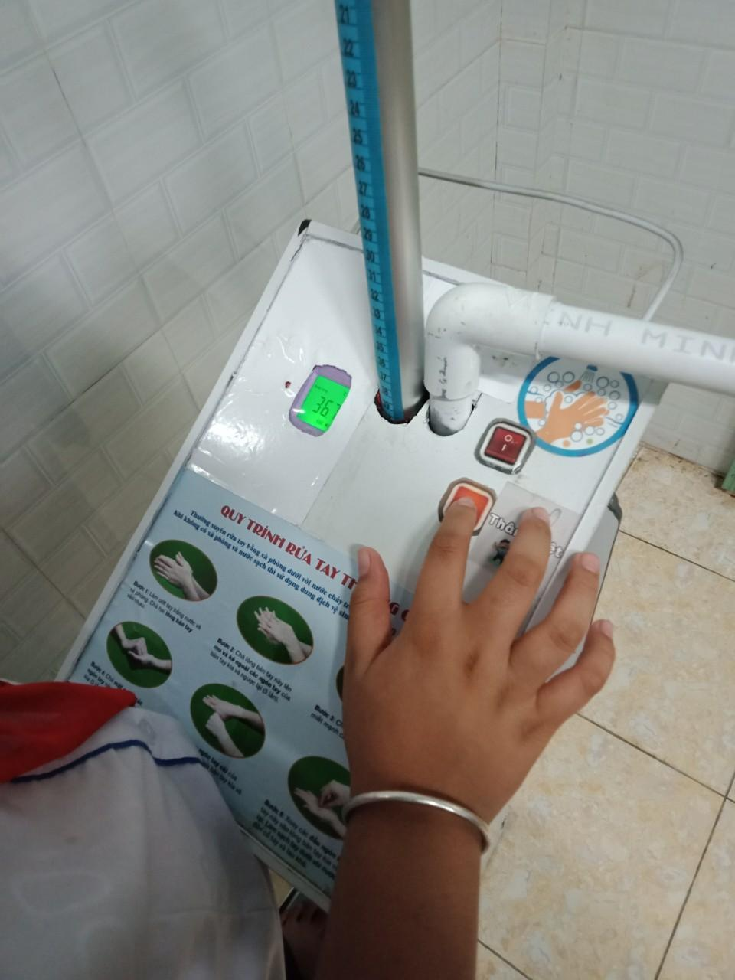
+ Bước 4: Nhìn xuống bản điều khiển để nhận kết quả kiểm tra thân nhiệt, chiều cao, cân nặng.
+ Bước 5: Đưa tay vào vị trí rửa tay, rửa tay theo hướng dẫn các bước rửa tay thường quy.
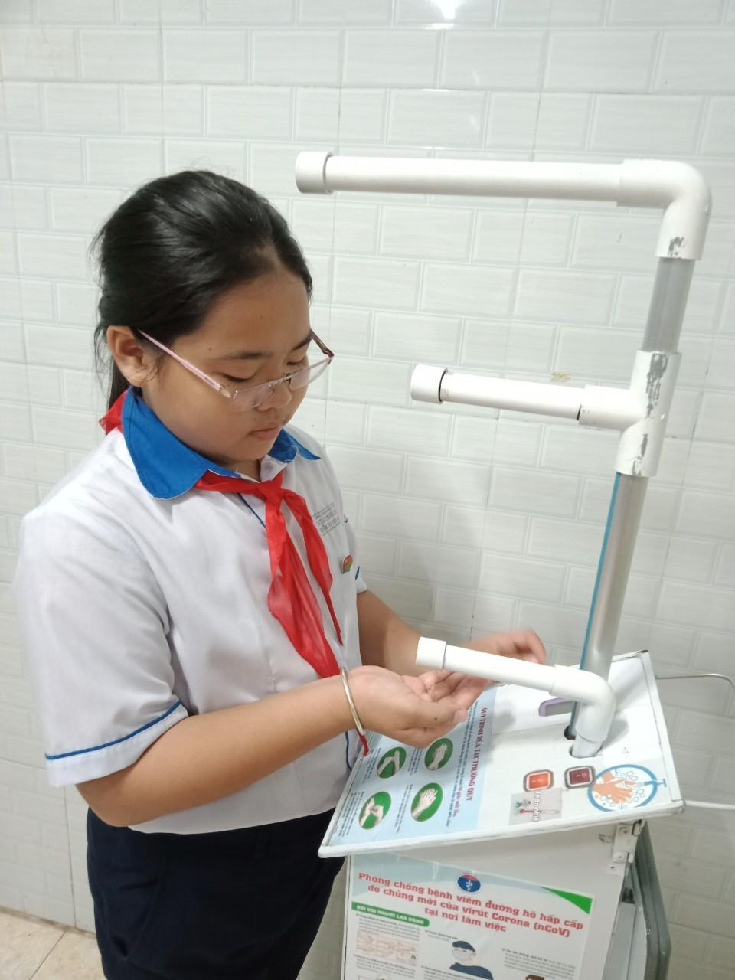
7. Khả năng áp dụng của sản phẩm
Sản phẩm có khả năng áp dụng ở trường học, cơ quan, bệnh viện, công ty, xí nghiệp và các nơi công cộng khác trong công tác phòng chống dịch Covid 19, và hỗ trợ nhân viên y tế học đường trong công tác khám y tế định kỳ và kiểm tra sức khỏe.
8. Hiệu quả đạt được (kết quả) của sản phẩm
Khi đưa sản phẩm vào thực tế đã mang lại hiệu quả rất cao trong công tác phòng chống dịch Covid trong trường học. Sản phẩm giúp các thầy cô không tốn nhiều thời gian cho việc kiểm tra thân nhiệt, xịt dung dịch diệt khuẩn cho học sinh. Các thầy cô không phải tiếp xúc gần với học sinh khi kiểm tra y tế cho học sinh vì sản phẩm giúp học sinh sẽ tự làm công việc này. Hạn chế đến mức thấp nhất việc học sinh tiếp xúc cùng lúc đến các dụng cụ dùng chung vì sản phẩm hoạt động chủ yếu bằng các cảm ứng tự động không cần tiếp xúc.
Sản phẩm rất tiện lợi, dễ dàng di chuyển đến nơi cần sử dụng. Sản phẩm có thể hoạt động liên tục không cần nguồn cấp năng lượng nào khác nên sản phẩm trở nên rất cơ động và hiệu mang lại rất cao.
Thời gian kiểm tra y tế, rửa tay diệt khuẩn được rút ngắn khá đáng kể nên không còn mất nhiều thời gian trong công việc này.
Sản phẩm đã được thực nghiệm theo những tính năng đã nêu và đã mang lại hiệu quả cao, thiết thực đối với đời sống.

Đại diện nhóm tác giả

